**МБДОУ «Детский сад № 71 «Антошка»**

**СПАСАЕМ ПЛАНЕТУ**

**САТУРН.**

***КОНСПЕКТ КОМПЛЕКСНОГО ЗНЯТИЯ***

***ДЛЯ ДЕТЕЙ ПОДГОТОВИТЕЛЬНОЙ ГРУППЫ.***

**Подготовила**

**Шинова Н. В.**

**Воспитатель**

**подготовительной**

**группы.**

**Норильск**

**Спасаем планету Сатурн**

Конспект комплексного занятия для детей подготовительной группы

Цель:

* пробудить у детей интерес к окружающему миру:
* вовлекать в содержательное общение, побуждать к рассуждению;
* закрепить умение находить слова с определенным звуком в заданном месте (начало, середина, конец слова);
* уточнить знания о звуковом анализе слова;
* развитие логического и образного мышления, творческого воображения, речи.

Материал:

* большой конверт с надписью SOS, куда вложена картинка с изображением планеты Сатурн;
* мяч;
* логические задания на каждого ребенка (лучше, если задания будут отличаться);
* доска, на которой изображена планета Сатурн;
* набор маленьких картинок со звуком «Р» в начале, середине и конце слова;
* плоские фигурки треугольники;
* листочки, на которых написаны слова, связанные с космосом.

Дети находят конверт с надписью «SOS».

Воспитатель: Ребята, что означают эти непонятные буквы?

Дети: SOS – это значит, что кому-то нужна помощь.

Воспитатель: Вскрывайте скорее конверт, посмотрим, кому же нужна наша помощь.

Дети вскрывают конверт. На рисунке изображена планета Сатурн.

Воспитатель: Какая- то планета …

Дети: Это Сатурн

Воспитатель: Как вы догадались, что это Сатурн?

Дети: Только у планеты Сатурн есть кольцо.

Воспитатель: Надо быстрее лететь на эту планету, узнать, что там случилось. Но прежде, чем отправляться на другую планету, мы должны как следует подготовиться к полету. Вспомнить, что мы знаем о космосе. Я бросаю мяч, кому-то из вас и говорю: либо Земля, либо Космос. Тот, у кого мяч, называет любое слово, связанное с Землей, или Космосом.

Например: Земля – лес. Космос – звезда и т.д.

Воспитатель: На чем можно долететь до планеты Сатурн?

Дети: На ракете!

Воспитатель предлагает каждому ребенку построить свою ракету из треугольников, обращая их внимание на то, что ракета должна быть прочной, детали ее должны быть крепко соединены. (Выполняется задание).

Воспитатель: Все космические аппараты, в космическом пространстве двигаются по своему маршруту. Чтобы у вас не произошло никаких столкновений, каждому из вас необходимо выбрать маршрут для своей ракеты.

Воспитатель предлагает детям решить логическую задачу.

|  |  |
| --- | --- |
|  |  |
|  |  |

Воспитатель: Ракеты построены, маршрут на карте отмечен. Можно лететь. Завели двигатели - рррррррр! (Дети свободно перемещаются по группе).

Внимание! Внимание! Мои бортовые приборы показывают, что в ракетах заканчивается топливо, нам срочно нужна дозаправка. Я вижу какую-то заправочную станцию. Все идем на посадку.

Все садятся на корточки. Воспитатель показывает детям знак противоречия.

Воспитатель: Кто знает, как называется эта станция?

Дети: Противоречия!

Воспитатель: Тогда ответьте, что хорошего летать на ракете? (Ответы детей).

А что плохого летать на ракете? (Ответы детей).

Дозаправка прошла успешно. Мы продолжаем наш полет на планету Сатурн.

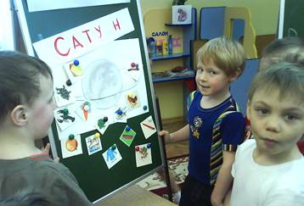

Дети вновь «заводят» двигатели. «Подлетают» к доске, на которой изображена планета Сатурн с надписью «Сату…н», вокруг планеты расположены картинки, со звуком «Р».

Воспитатель: На какую планету мы прилетели?

Дети: Сатурн! (кто-то из детей замечает ошибку).

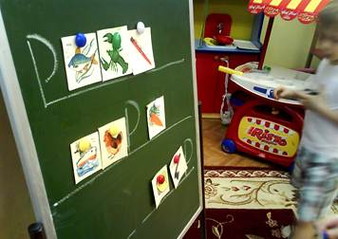Воспитатель: Вот в чем дело! Потерялась буква «Р»! Нам нужно помочь и найти пропавшую букву! Я, кажется, догадываюсь, в чем тут дело.

Нам нужно разложить все картинки по полочкам. Там, где звук «Р» в начале слова - на верхнюю полочку. Где в середине слова – на полочку посередине. Где, в конце слова – на нижнюю.

Дети самостоятельно выполняют задание. Воспитатель следит за правильностью выполнения.

Воспитатель: Вы хорошо справились с заданием, но буква не нашлась. Видимо надо еще что-то сделать.

Воспитатель обращает внимание детей на конверт.

Воспитатель: Мне кажется - это космическая почта и здесь каждому из вас письмо. Разбирайте письма, присаживайтесь за столы. Обозначьте в словах нужным цветом гласные и согласные звуки. Не торопитесь, будьте внимательны.

Дети выполняют задание. Воспитатель незаметно подкладывает букву «Р» и предлагает детям проверить задание друг у друга. И тут, неожиданно, дети находят букву «Р». Прикрепляют ее в нужное место.

Воспитатель: Как здорово, что мы спасли планету! Нашли пропавшую букву! Надеюсь, что теперь на планете Сатурн все будет хорошо! Всем спасибо за помощь! А мы возвращаемся на нашу планету Земля.

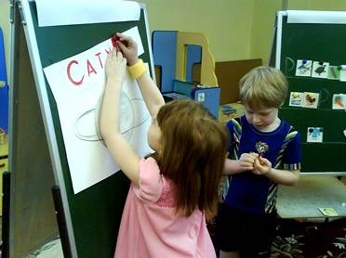

Дети «заводят» двигатели и «возвращаются» на планету Земля.